**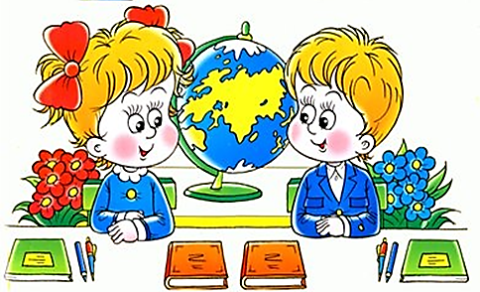*Памятка для родителей***

**Что должен уметь ребенок в возрасте 7 лет?**

**МАТЕМАТИКА**- считать до 10 и дальше (количественный и порядковый счет в пределах 20); -называть числа в прямом (обратном)  порядке до 10, начиная с любого числа натурального ряда (в пределах 10)  
- соотносить цифру и число предметов; - знать состав чисел первого десятка (из отдельных единиц)  
- составлять и решать задачи в одно действие на сложение и вычитание;   
- пользоваться арифметическими знаками действий;   
- измерять длину предметов с помощью условной меры;   
- ориентироваться на листе бумаге;   
- уметь определять временные отношения (день-неделя-месяц), определять время по часам.

**РАЗВИТИЕ РЕЧИ**- уметь сравнивать самостоятельно предметы между собой, называть несколько существенных признаков сходства и отличия;   
- самостоятельно составлять связный рассказ не менее,  чем из 6-7предложений;   
- составлять рассказы из личного опыта;   
- изменять слова, образуя новые;   
- пересказывать небольшие истории;   
- выразительно читать стихотворения, в зависимости от содержания передавать их с разной интонацией;   
- правильно употреблять знакомые неизменяемые слова;   
- использовать в речи антонимы (слова с противоположным значением);   
- отгадывать загадки, понимать образные выражения.

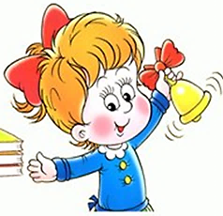 **ГРАМОТА**   
- знать и уметь писать печатные буквы русского алфавита;   
- определять количество слогов в словах;   
- определять количество звуков в словах;   
- определять место заданного звука в слове;    
- анализировать звуковой состав слова;   
- различать гласные и согласные звуки и буквы;   
- различать твердые и мягкие согласные;   
- составлять предложения из 2-4 слов, понимать, что слова в предложениях произносятся в определенной последовательности.

**ОКРУЖАЮЩИЙ МИР**  
- называть свое имя, фамилию и отчество, имя и отчество своих родителей;   
- название своего родного года (села), столицы, Родины;   
- последовательность времен года, частей суток, дней недели; название весенних, летних, осенних, зимних месяцев;   
- отличать хищных животных от травоядных, перелетных птиц от зимующих;   
- отличать садовые цветы от полевых, деревья от кустарников;   
- называть все явления природы;   
- знать название нашей планеты и спутника Земли.

**ВНИМАНИЕ**  
- выполнять задание, не отвлекаясь около 20 минут;   
- находить 10 отличий между предметами;   
- удерживать в поле зрения не менее 10 предметов;   
- выполнять самостоятельно задания по предложенному образцу;   
- копировать в точности узор или движение;   
- уметь находить одинаковые предметы.

**МЫШЛЕНИЕ**- объединять предметы в группы по определенным признакам;   
- находить закономерность в построении ряда предметов;   
- выделять предмет, не подходящий к общим признакам;   
- уметь выстраивать последовательность событий и составлять связный рассказ по картинкам;   
- решать логические задачи;   
- сравнивать предметы друг с другом, находить сходства и различия

**ПАМЯТЬ**- уметь запоминать не менее 9-10 предложенных предметов или названных слов;   
- рассказывать по памяти стихи, сказки, рассказы;   
- повторять дословно предложения, состоящие из 9-10 слов;   
- подробно рассказывать по памяти содержание сюжетной картинки;   
- повторять ряды цифр (от 5 до 7), запоминая их на слух или зрительно;   
- Запоминать расположение игрушек (8-10), называть по памяти, что где находилось.

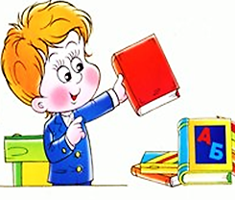**МЕЛКАЯ МОТОРИКА**- свободно владеть карандашом и кистью при разных приемах рисования;   
- изображать в рисунке несколько предметов, объединяя их единым содержанием;   
- штриховать или раскрашивать рисунки, не выходя за контуры;   
- ориентироваться в тетради в клетку или в линию;   
- уметь копировать фразы, простейшие рисунки;   
- передавать в рисунке точную форму предмета, пропорции, расположение частей.